Goldbeck GmbH
Ummelner Straße 4-6
33649 Bielefeld
Tel.: +49 521 9488-1187

presse@goldbeck.de
www.goldbeck.de

Pressemitteilung

GOLDBECK und ELVIS vereinbaren mehrjährigen Rahmenvertrag
Bielefeld und Alzenau, 18.01.2023. Goldbeck, eines der führenden Bau- und Dienstleistungsunternehmen Europas, und das größte europäische Transportnetzwerk ELVIS haben einen Rahmenvertrag über die Bündelung von Einkaufsaktivitäten geschlossen. Der Vertrag ebnet den Weg für eine langfristige strategische Partnerschaft.

Primäres Ziel von ELVIS ist es, Einkaufsvorteile für die angeschlossenen Speditionen und Logistiker zu realisieren. „Goldbeck verfügt über jahrzehntelange Expertise bei der Realisierung von Hallen sowie Büro- und Verwaltungsgebäuden. Der ELVIS-Verbund ist für uns ein zusätzlicher Vertriebsweg mit großen Potenzialen“, freut sich Dr. Michael Six, Geschäftsführer der Goldbeck Deutschland GmbH. Der jüngst geschlossene Rahmenvertrag ist seit Januar 2023 wirksam und eröffnet Goldbeck die Möglichkeit, einem breiten Spektrum möglicher Partner, darunter zahlreiche mittelständische Spediteure, alle Leistungen aus einer Hand anzubieten: vom Design über den Bau von Logistikimmobilien und Verwaltungsgebäuden bis zu Serviceleistungen während des Betriebs. „Unser Anspruch ist es, den ELVIS-Netzwerkpartnern optimale Unterstützung anzubieten“, erklärt Nikolja Grabowski, Vorstand der ELVIS AG. „Goldbeck ist ein erfahrener Rahmenvertragspartner, dessen Leistungen wir unseren Mitgliedern künftig zu Vorzugskonditionen anbieten können.“
Ein neuer Standort, mehr Raumbedarf, optimierte Abläufe, höhere Energieefﬁzienz: Für Logistikunternehmen und Speditionen gibt es viele gute Gründe, neue Hallen oder Verwaltungsgebäude zu bauen oder bestehende zu erweitern. Auf Wunsch rüstet Goldbeck Hallen unter anderem auch mit Kran- und Hebetechnik, Ladebereichen, Temperaturmonitoring und intelligenter Beleuchtungssteuerung aus. Das Besondere: Goldbeck realisiert Gebäude mit System. Wesentliche Bauelemente fertigt das Unternehmen in eigenen Werken industriell vor. Der Vorteil gegenüber dem konventionellen Bau: Goldbeck sichert mit der systematisierten Bauweise gleichbleibende Qualität und ist unabhängiger von äußeren Einflüssen. Immobilien realisiert das Unternehmen so wirtschaftlich, schnell und nachhaltig bei passgenauer Funktionalität. An mehr als 100 Standorten in Europa – davon 42 in ganz Deutschland – begleiten Goldbeck-Berater Kunden direkt in der Region. Von diesem dezentralen Niederlassungsnetz profitieren künftig die Mitgliedsunternehmen bei ELVIS. „In der Logistik zählt Geschwindigkeit“, betont Nikolja Grabowski. „Mit der systematisierten Bauweise kann Goldbeck die Bedarfe unserer Mitglieder besonders schnell decken.“
Der Rahmenvertrag ebnet zugleich den Weg für eine langfristige strategische Partnerschaft. Als Rahmenvertragspartner hat Goldbeck die Möglichkeit, sich mit allen Mitgliedern auszutauschen. ELVIS unterstützt dabei und schafft notwendige Rahmenbedingungen. „Uns verbindet der klare Anspruch, nachhaltige Lösungen für Markt- und Branchenherausforderungen zu gestalten“, betont Michael Six. „Wir freuen uns auf eine langjährige, erfolgreiche Zusammenarbeit."
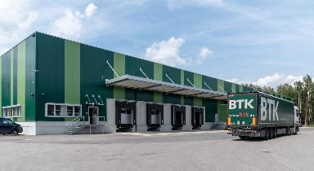
Bildbeschreibung: So einzigartig wie Branche, Geschäftstätigkeit und Unternehmen des Kunden: Auf Basis jahrzehntelanger Expertise realisiert Goldbeck gewerbliche Hallen. Von dieser Erfahrung profitieren künftig die Partner des ELVIS-Netzwerks.
Bild Copyright: GOLDBECK GmbH

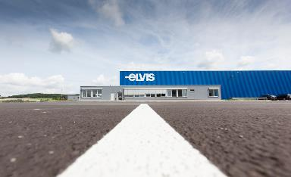
Bildbeschreibung: Der ELVIS-Verbund besteht aus über 230 Partnern in 30 Ländern.
Bild Copyright: ELVIS AG

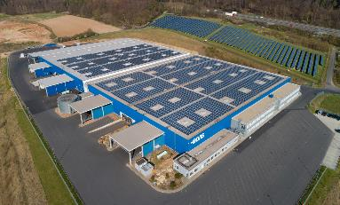
Bildbeschreibung: Der ELVIS Zentralhub im nordhessischen Knüllwald besteht aus zwei Hallen mit jeweils 10.000 Quadratmetern Fläche. Halle 1 wurde im Jahr 2012 errichtet. Sieben Jahre später kam die zweite Halle hinzu, die von Goldbeck realisiert wurde. Der ELVIS Zentralhub mit seinen 3.000 Stellplätzen wird pro Nacht von etwa 160 LKW angesteuert. Der tägliche Umschlag liegt bei 1.500 Tonnen.
Bild Copyright: ELVIS AG

Über GOLDBECK
Goldbeck realisiert zukunftsweisende Immobilien in Europa. Das Unternehmen versteht Gebäude als Produkte und bietet seinen Kunden alle Leistungen aus einer Hand: vom Design über den Bau bis zu Serviceleistungen während des Betriebs. Mit dem Anspruch „building excellence“ verwirklicht das Familienunternehmen Immobilien wirtschaftlich, schnell und nachhaltig bei passgenauer Funktionalität.
Goldbeck ist Partner für die mittelständische Wirtschaft und Großunternehmen, Investoren, Projektentwickler sowie öffentliche Auftraggeber. Zum Leistungsangebot gehören Logistik- und Industriehallen, Büro- und Schulgebäude, Parkhäuser und Wohngebäude. Bauen im Bestand sowie gebäudenahe Serviceleistungen vervollständigen das Spektrum. Das Unternehmen realisierte im Geschäftsjahr 2020/2021 mehr als 500 Projekte bei einer Gesamtleistung von rund 4,1 Mrd. Euro. Aktuell beschäftigt Goldbeck mehr als 10.000 Mitarbeitende an über 90 Standorten in ganz Europa.
Weitere Informationen finden Sie unter www.goldbeck.de.

Über ELVIS
Die ELVIS AG (Europäischer Ladungs-Verbund Internationaler Spediteure) ist der führende Verbund von Lkw-Speditionen und Frachtführern Europas und die Interessensvertretung von über 200 Partnerunternehmen. Über seine Partner ist der Verbund an 280 Standorten in Deutschland und in mehr als 30 Ländern Europas vertreten. Primäres Ziel der ELVIS AG ist es, Vorteile für die angeschlossenen Unternehmen zu realisieren, die sich aufgrund von Skaleneffekten und der Zusammenarbeit untereinander ergeben.
Zum Leistungsportfolio des Verbundes zählen der zentrale Einkauf von Waren und Dienstleistungen, der eigene Onlineshop „ELVIS Truckstar“ sowie Beratungslösungen. ELVIS informiert seine Partner frühzeitig über alle Markt- und Branchenveränderungen sowie über relevante politische Entwicklungen und deren Auswirkungen.
Als Dachorganisation fungiert der Verbund als zentraler Ansprechpartner und Interessensvertretung seiner Partner gegenüber Politik und Verwaltung. Mit dem Ziel, praxisrelevante Mehrwerte und Vorteile für die angeschlossenen Unternehmen zu generieren, initiiert und betreut die ELVIS AG zudem regelmäßig Pilotprojekte und Kooperationen mit Hochschulen und wissenschaftlichen Einrichtungen.
Zudem bestehen unter dem Dach der ELVIS AG verschiedene operative Netzwerke: ein Part Load Network, ein Full Load Network, ein Volume Load Network, ein Baustoffnetzwerk sowie ein Palettenportal.
Die ELVIS AG besteht seit 2006 und verfügt mittels ihrer Partner heute über eine Flotte von mehr als 17.000 Lkw.

